 |  |  |  |  |  | 




 | صدور حكم به تعديل اجاره بهاي شش دانگ يك باب مغازه موضوع اجاره نامه رسمي دفتراسناد رسمي شماره از به ماهيانه مبلغ
 | 1-وكالتنامه 2- اجاره نامه رسمي 3- معاينه محلي و جلب نظر كارشناس
رياست محترم
با سلام احتراماً به استحضار مي رساند ،
شش دانگ يك باب مغازه دو دهنه جزء پلاك ........... فرعي از ........... اصلي ، بخش واقع در خيابان به موجب اجاره نامه شماره مورخ به اجاره خوانده واگذار شده است . با توجه به اين كه بيش از 5 سال از آخرين تعديل اجاره بها كه ماهيانه مي باشد مي گذرد عليهذا استدعاي رسيدگي و صدور حكم طبق ستون خواسته را دارم .

امضاء- اثر انگشت
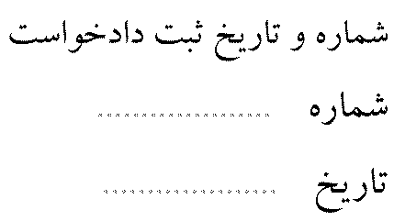 |  |  |  |  |  |  | 

